ALONSO LÓPEZ MARTÍN
ALVARO BUENDÍA TORRES
VÍCTOR MALONDA VICENTE
Física Computacional e Ingeniería del Software

PRACTICA 1

OSCILADOR ARMONICO

Índice
· Tabla de regímenes y tiempos
· Comparación Euler y Euler-Cromer
· Conclusiones
· Preguntas
Tabla de regímenes y tiempos:
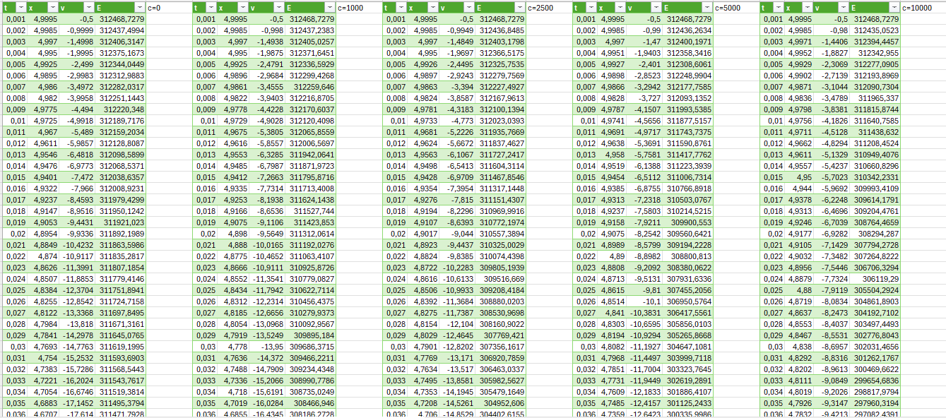
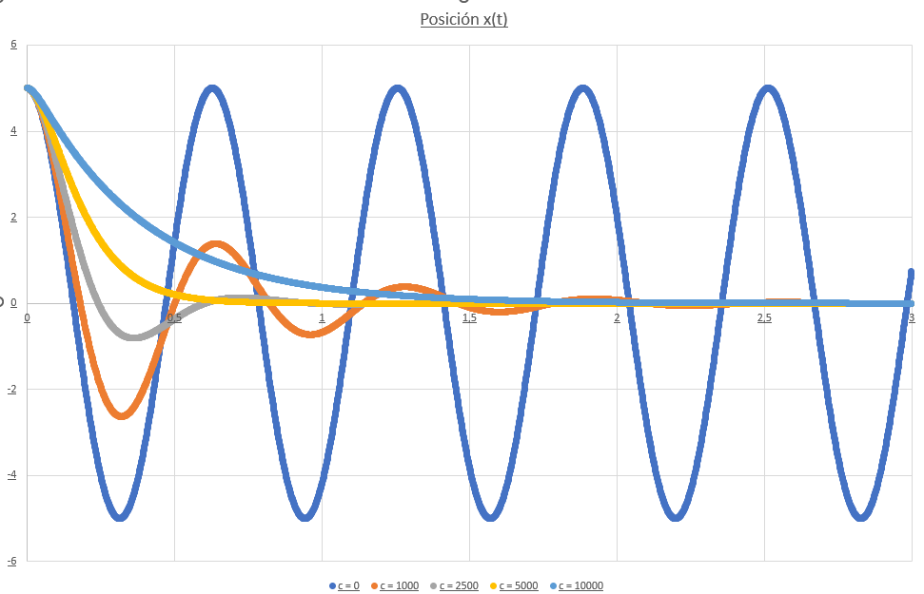
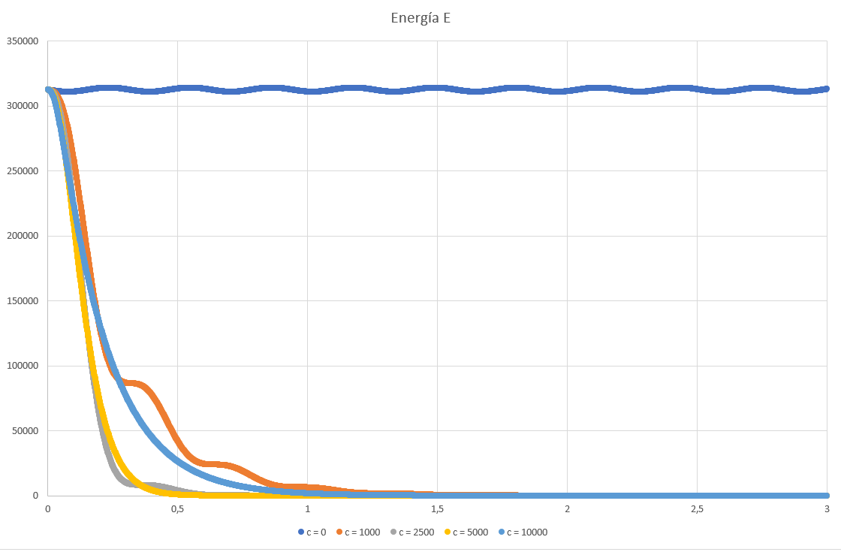
Gracias a las gráficas podemos concluir que con c=0, se trata de un oscilador sin amortiguamiento, con c = 1000 y c = 2500 se trata de un oscilador subamortiguado, con c=5000 se trata de un oscilador crítico, y con c=10000 se trata de un oscilador sobreamortiguado.
En c=0, el oscilador tarda entre 0,156 y 0,157 segundos en llegar a |x| = 1mm
En c=1000, tarda entre 0,18 y 0,181 segundos
En c=2500, tarda entre 0,241 y 0,242 segundos
En c=5000 tarda exactamente 0,853 segundos
En c=10000 tarda exactamente 2,348 segundos
Comparación de Euler con Euler-Cromer: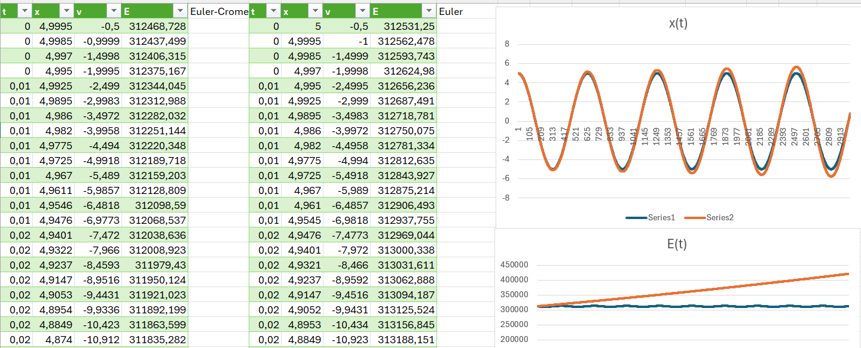
Comparando el método de Euler con el de Euler-Cromer con c=0 podemos observar que la posición en Euler-Cromer se mantiene dentro del rango y la energía igual, con pequeñas variaciones que se mantienen en un rango. Mientras que con el método de Euler, vemos que la posición comienza a tomar valores más elevados en |x| y la energía comienza a dispararse debido a eso.

Conclusiones:
Gracias a los experimentos realizados, podemos confirmar gracia a este experimento que el método de Euler es válido, sin embargo, no es fiable tras varias iteraciones del oscilador. Pero esto lo consigue solucionar el método de Euler-Cromer, que, aunque no sea completamente exacto en la energía mecánica que debería mantenerse constante, consigue aproximarse más, sin desviarse, al resultado analítico exacto.

Preguntas:
- Explica el origen físico de cada término de la ecuación del movimiento. ¿En qué unidades se mide c?

v=dx/dt dv/dt=-k/m – c·v/m c se mide en N·s/m

- ¿Qué línea de tu código implementa cada una de las dos ecuaciones de primer orden? ¿Qué has cambiado en cada una respecto al programa original?

- Calcula el coeficiente de amortiguamiento crítico c_c = 2√(k m) para estos datos. ¿Qué régimen corresponde a cada uno de los valores de c que has simulado y cómo se distingue en la gráfica?

Cc=2√km=5000 N⋅s/m

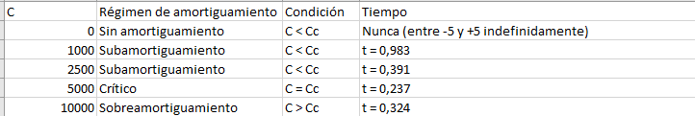
- ¿Con qué valor de c vuelve antes la carrocería al reposo? ¿Es el que elegirías para un coche? Razona tu respuesta pensando en la comodidad de los pasajeros.

El coeficiente crítico es el que vuelve antes al reposo, sin embargo, tratándolos como amortiguadores de un coche y pensando en la comodidad de los pasajeros, lo mejor sería un coeficiente subamortiguado, pero cercano al crítico, que sea capaz de absorber pequeñas imperfecciones pero que ni se quede botando mucho tiempo ni que pierda esas oscilaciones que ayudan a amortiguar.

- Con c > 0, la energía disminuye. ¿Adónde va? Escribe la potencia que disipa el amortiguador

La energía se transforma en calor y por ello disminuye, la potencia del amortiguador es la siguiente
P = cv²

- ¿Por qué no sirve el paso de tiempo del programa original (20 s y 100 intervalos) para este problema?

Por que los intervalos en el tiempo serían demasiado amplios, de unos 0,2 segundos, sin embargo, el periodo de este oscilador ronda los 0,6 segundos, lo que provocaría que solo pudiéramos determinar 3 instantes en una iteración de este oscilador, y eso llevaría a una mala interpretación de los datos.

- Con NUM_INTERVALOS 30 (Δt = 0,1 s), la simulación es estable con c = 0, pero diverge con c = 10 000. ¿Por qué el amortiguador empeora la estabilidad del método?

- El bucle va de i = 1 a i < NUM_INTERVALOS. ¿Qué elementos de los arrays no se calculan o no se imprimen nunca? ¿Afecta a los resultados?

Estos elementos son aquellos con el índice 0 y el índice NUM_INTERVALOS, que correspondería a 3s, sin embargo esto no afecta a los resultados, más que en su falta de impresión.

- Si el coche va cargado y m pasa a 500 kg, ¿cómo cambian el periodo y el régimen de amortiguamiento para el mismo c?

w=√k/m = 7.071 rad/s
T = 2pi/w = 0.889 s
El periodo aumenta aproximadamente 2 segundos
cc​=√k⋅m​ = 7071 N⋅s/m
por lo tanto, si c<7071 es subamortiguado, si c>7071 es sobreamortiguado, si c=7071 es crítico y si c=0 no tiene amortiguación.

